Урок музичного мистецтва
в 4 класі

Тема уроку: «Музична казка»

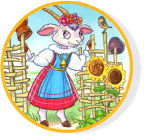

Підготувала
Вчитель музичного мистецтва
Ангелівської ЗОШ І – ІІІ ступенів
Дідух О.І.

Тема уроку: Музична казка М.В.Лисенко дитяча опера «Коза-Дереза» Пісня Лисички, пісня Кози, пісня Рака – ознайомлення, розучування. Пісня Вовчика, пісня Лисички, пісня Кози, пісня Рака - слухання

Мета

А) навчальна: ознайомлення з дитячою оперою, розповідь про композитора; послухати уривки з дитячої опери «Коза-Дереза»; ознайомити дітей з піснею Лисички, піснею Кози, піснею Рака; підбір характеристики для кожного з героїв (музичні настрої)

Б) виховна: виховувати любов до народної пісні, розвивати творчу уяву учнів, формувати музичні смаки дітей.

Обладнання: баян, портрет композитора, комп’ютер , ілюстрації до казки, маски героїв.

План уроку

Музичне вітання (2 хв.)

Музична література (10 хв.)

Слухання музики (5 хв.)

Розспівка (3 хв.)

Розучування пісні (15 хв.)

Музична руханка (3 хв.)

Ритмічні малюнки (5 хв.)

Підсумок, музичне прощання (2 хв.)

1.Музичне вітання

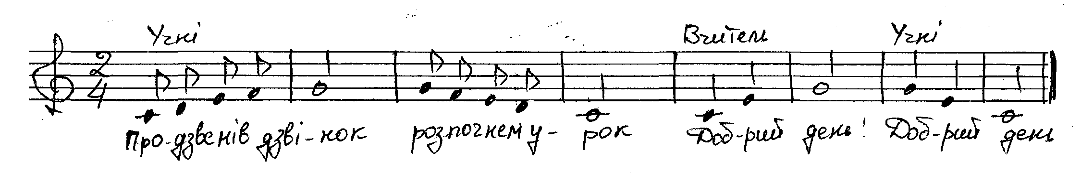

2. Музична література

А хто з вас любить казки? Так, казки люблять усі і не тільки діти, а навіть і дорослі. Казку любимо слухати, казку любимо у мультфільмі, казку любимо у грі лялькового театру, а ще краще, коли актори грають у ролях додаючи співу, танцю і коли сцена в декораціях. Сьогодні ми з вами ознайомимося з оперою. Опера – великий музичний твір побудований на основі літературного твору, збагачений музичними номерами: піснями та танцями а також образотворчим мистецтвом – це декорації на сцені, побутові предмети, костюми акторів… Першу дитячу оперу «Коза-Дереза» написав Микола Віталійович Лисенко – талановитий український композитор, який полюбляв світ казок. М.Лисенко є творцем дитячої опери – першої не лише в Україні, а й у світі взагалі. Свої опери «Зима і Весна», «Пан Коцький» і «Коза – Дереза» він написав для своїх чотирьох дітей, яких дуже любив.

Дитяча опера «Коза-Дереза» написана на основі народної казки «Коза-Дереза». Опера наповнена народними піснями і танцями а виконують її діти. А давайте пригадаємо про кого розповідає нам казка «Коза-Дереза»?

Відповідь учнів.

Отож звернемося до казки.

3. Слухання музики

Коза-дереза
Були собі дід та баба. Поїхав дід на ярмарок та й купив собі козу. Привіз її додому, а рано на другий день посилає дід старшого сина ту козу пасти. Пас, пас хлопець її аж до вечора та й став гнати додому. Тільки до воріт став доганяти, а дід став на воротях у червоних чоботях та й питається:
— Кізонько моя мила, кізонько моя люба! Чи ти пила, чи ти їла?
— Ні, дідусю, я й не пила, я й не їла: тільки бігла через місточок та вхопила кленовий листочок, тільки бігла через гребельку та вхопила водиці крапельку,— тільки пила, тільки й їла!
От дід розсердився на сина, що він погано худоби доглядає, та й прогнав його.
На другий день посилає другого сина — меншого. Пас, пас хлопець козу аж до вечора та й став гонити додому. Тільки став до воріт доганяти, а дід став на воротях у червоних чоботях та й питається:
— Кізонько моя мила, кізонько моя люба! Чи ти пила, чи ти їла?
— Ні, дідусю, я не пила, я й не їла: тільки бігла через місточок та вхопила кленовий листочок, бігла через гребельку та вхопила водиці крапельку,— тільки пила, тільки й їла!
От дід і того сина прогнав.
На третій день посилає вже жінку. От вона погнала козу, пасла весь день; ввечері стала доганяти до двору, а дід уже стоїть на воротях у червоних чоботях та й питається:
— Кізонько моя мила, кізонько моя люба! Чи ти пила, чи ти їла?
— Ні дідусю, я й не пила, я й не їла: бігла через місточок, ухопила кленовий листочок, бігла через гребельку, вхопила водиці крапельку,— тільки пила, тільки й їла!
От дід прогнав і бабу.
На четвертий день погнав він уже сам козу, пас увесь день, а ввечері погнав додому і тільки надігнав на дорогу, а сам навпростець пішов; став на воротях у червоних чоботях та й питається:
— Кізонько моя мила, кізонько моя люба! Чи ти пила, чи ти їла?
— Ні, дідусю, я не пила, я й не їла: бігла через місточок та вхопила кленовий листочок, бігла через гребельку, вхопила водиці крапельку,— тільки пила, тільки й їла!
От тоді дід розсердився, пішов до коваля, висталив ніж, став козу різати, а вона вирвалась та й утекла в ліс. У лісі бачить коза зайчикову хатку,— вона туди вбігла та й заховалась на печі.
От прибігає зайчик, коли чує — хтось є в хатці. Зайчик і питається:
— А хто, хто в моїй хатці?
Для кожного героя казки М.Лисенко написав пісні, послухайте як співає Коза
А коза сидить на печі та й каже: (співає Коза)
— Я, коза-дереза,
За три копи куплена,
Півбока луплена!
Тупу-тупу ногами,
Сколю тебе рогами,
Ніжками затопчу,
Хвостиком замету,—
Тут тобі й смерть.
От зайчик злякавсь, вибіг з хатки, сів під дубком. Сидить та й плаче. Коли йде ведмідь та й питається:
— Чого ти, зайчику-побігайчику, плачеш?
— Як же мені, ведмедику, не плакати, коли в моїй хатці звір страшний сидить!
А ведмідь:
— От я його вижену! Побіг до хатки:
— А хто, хто в зайчиковій хатці? А коза з печі: (знову співає Коза)
Ведмідь і злякався.
— Ні,— каже,— зайчику-побігайчику, не вижену — боюсь.
От і знов пішов зайчик, сів під дубком та й плаче. Коли йде вовк і питається:
— А чого це ти, зайчику-побігайчику, плачеш?
— Як же мені, вовчику-братику, не плакати, коли в моїй хатці звір страшний сидить!
А вовк:
— От я його вижену!
— Де тобі його вигнати! Тут і ведмідь гнав, та не вигнав.
— Отже, вижену.
Побіг вовк до хатки та й питається: (пісня Вовка - слухання)
— А хто, хто в зайчиковій хатці? А коза з печі: (знову співає Коза)

Вовк і злякався.
— Ні,— каже,— зайчику-побігайчику, не вижену — боюсь.
Зайчик ізнов пішов, сів під дубком та й плаче. ( Пісня Лисички) Лисичка, побачила зайчика та й питається :
— А чого ти, зайчику-побігайчику, плачеш?
— Як же мені, лисичко-сестричко, не плакати, коли в моїй хатці страшний звір сидить!
А лисичка:
— От я його вижену!
— Де тобі, лисичко, його вигнати! Тут і ведмідь гнав — не вигнав, і вовк гнав, та не вигнав, а то ти!
— Отже, вижену.
Побігла лисичка до хати та:
— А хто, хто в зайчиковій хатці? А коза з печі: (знову співає Коза)
От лисичка теж злякалась.
— Ні,— каже,— зайчику-побігайчику, не вижену — боюсь.
Пішов зайчик, сів під дубком та й знову плаче. Коли це лізе рак-неборак та й питається:
— Чого ти, зайчику-побігайчику, плачеш?
— Як же мені не плакати, коли в моїй хатці страшний звір сидить!
А рак:
— От я його вижену!
— Де тобі його вигнати! Тут ведмідь гнав, та не вигнав, і вовк гнав, та не вигнав, і лисиця гнала, та не вигнала, а то ти!
— Отже, вижену!
От поліз рак у хатку та й питається:
— А хто, хто в зайчиковій хатці? А коза з печі: (співає Коза)
— Я, коза-дереза…
А рак усе лізе та лізе, виліз на піч та: (пісня Рака)
— А я, рак-неборак,
Як ущипну,— буде знак!
Та як ущипне козу клешнями!.. Коза як замекає, та з печі, та з хати — побігла, тільки видно! От тоді зайчик радий, прийшов у хатку та так уже ракові дякує. Та й став жити в своїй хатці.
Вчитель. А чи сподобались вам, діти, пісні наших героїв?

Відповідь учнів.

Вчитель. Можливо ви вже знаєте пісню якогось з героїв

Учні – нам знайома пісня Лисички.
Вчитель. Я хочу вам запропонувати вивчити пісню кози, повторити пісню Лисички та розучити пісеньку Рака. Але спочатку нам потрібно розігріти наші голоски.
4. Розспівка
Звертаю увагу на співочу поставу, дихання, звукоутворення. Недоліки у співі виправляємо новим повтором заданої вправи.
- Вправа на дикцію та артикуляцію.
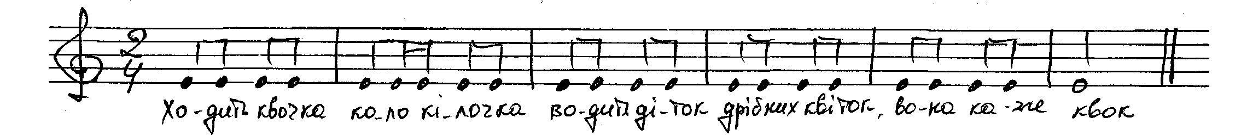
- Вправа на розширення діапазону.

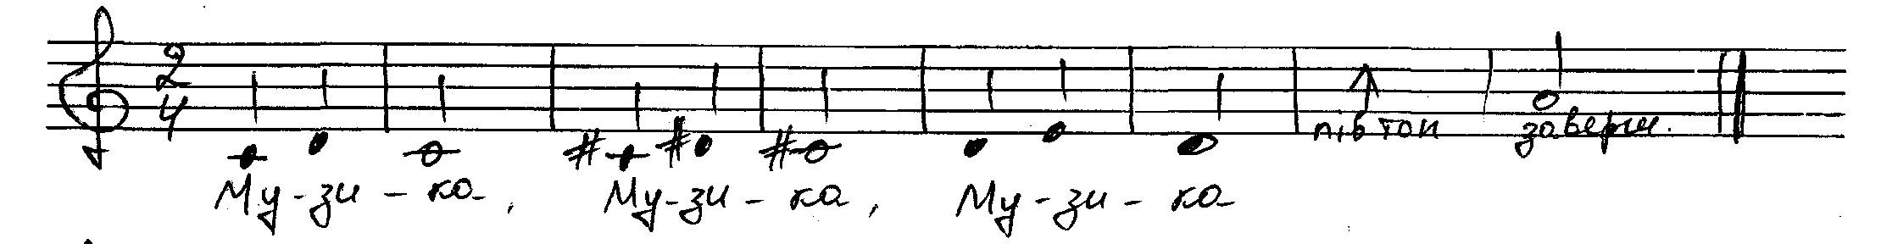
- Вправа на розширення діапазону та використання штрихів стакато і легато.
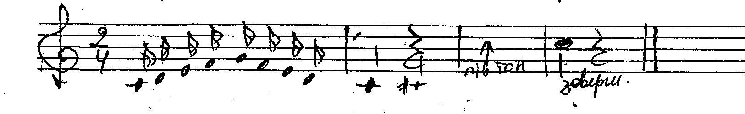
- Вправа з використанням мелодичних акордів по півтонах догори.
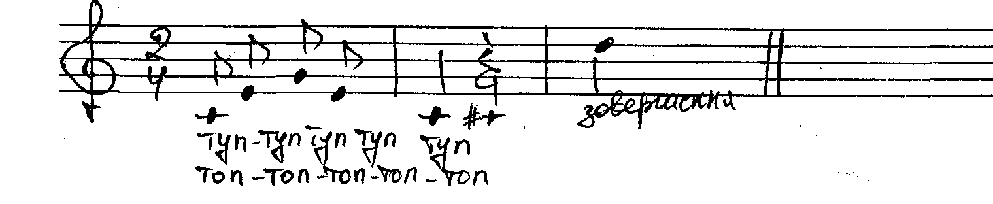
5. Розучування пісні
Вчитель. Давайте разом з вами пригадаємо пісню Лисички. Для того щоб відтворити чисто мелодію, розглянемо нотки даної пісні (робимо короткий теоретичний аналіз вправи : розмір, тривалості нот, діапазон). Отож, перша музична фраза, (учні сольфеджують, потім підставляють слова), тепер друга музична фраза. Співаємо 1 куплет пісні, звертаю увагу на звукоутворення, дихання під час співу, виправляємо неточності шляхом повтору.
Вчитель. А скажіть , будь ласка, яка за характером Лисичка?
Учні. Хитра, впевнена, красива …
Вчитель. Тоді як потрібно виконати нашу пісню?
Учні. Весело, впевнено, не дуже швидко …
(виконання пісні)

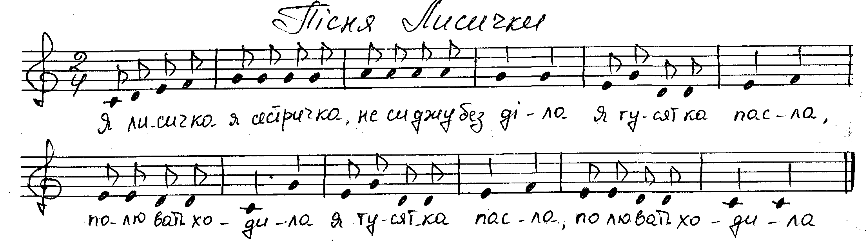

Вчитель. Завдання: послухайте мелодію і впізнайте наступного героя, наступну пісню, яку ми будемо вивчати ( звучить мелодія Кози)
Учні. Пісня Кози.
Вчитель. Молодці, На початок ознайомимося з словами пісні і чітко продекламуємо слова , використаємо гру «Луна» (вчитель промовляє вголос, учні вторять шепотом) (звертаю увагу на чітку декламацію)
А тепер послухайте мелодію пісні і підставимо слова. Співаємо разом.
А яка ж Коза за характером?
Учні. Вперта, жорстока, впевнена, сильна, енергійна, поважна ….
Вчитель Заспіваймо ще раз і постарайтесь відтворити образ Кози.
(співаємо разом, звертаю увагу на зібрані голосні звуки, чітку вимову, співаємо в півголоса, не дуже голосно)

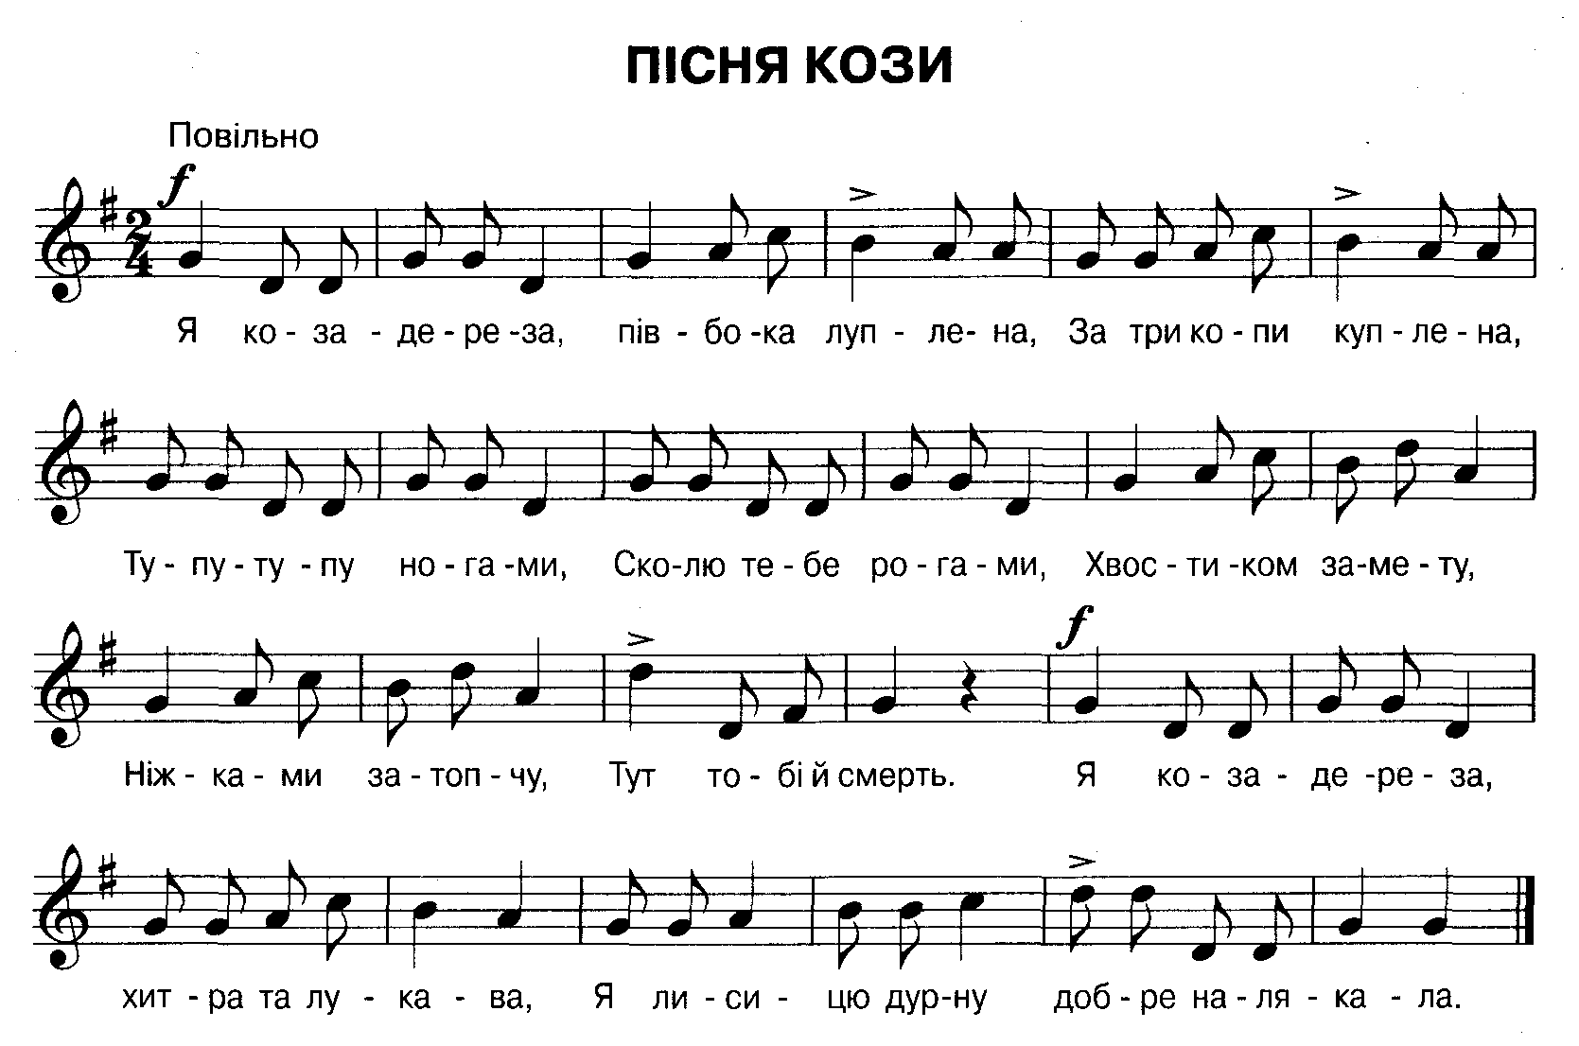

Вчитель. Наступна пісня, яку ми з вами заспіваємо – пісня улюбленого героя казки «Коза-Дереза», пісня Рака. Послухайте уважно пісню та скажіть, яка за характером пісня, про що в ній розповідається? (виконання пісні)
Учні. За своїм характером пісня весела, рухлива, моторна, жартівлива. В пісні розповідається про відважного Рака, який нікого не боїться…
Вчитель. За вокальною складністю в даній мелодії маємо розспіви одного складу на два звуки та стрибки з низького звука на високий (демонструю вокальні складності)
Давайте приймемо співочу поставу та спробуємо відтворити мелодію Рака, на початок мелодію першої фрази ( співаємо разом, співаємо повторно для закріплення)

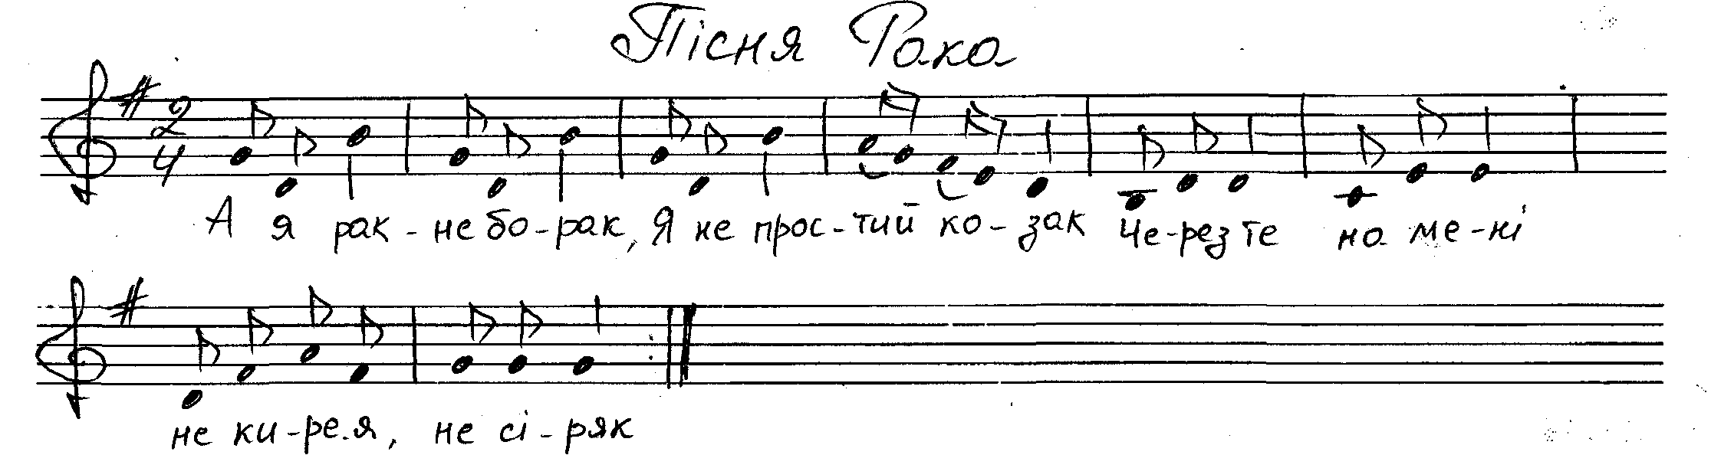
Вчитель. Молодці, ви майже справилися з завданням, а тепер заспіваємо ще раз але додамо швидшого темпу (повторне виконання). Може хто помітив в мене на столі лежать красиві маски? А хто з вас хоче спробувати себе в ролі Кози, Рака і Лисички. (Учні виконують пісні соло, клас аплодує)
- Музична руханка

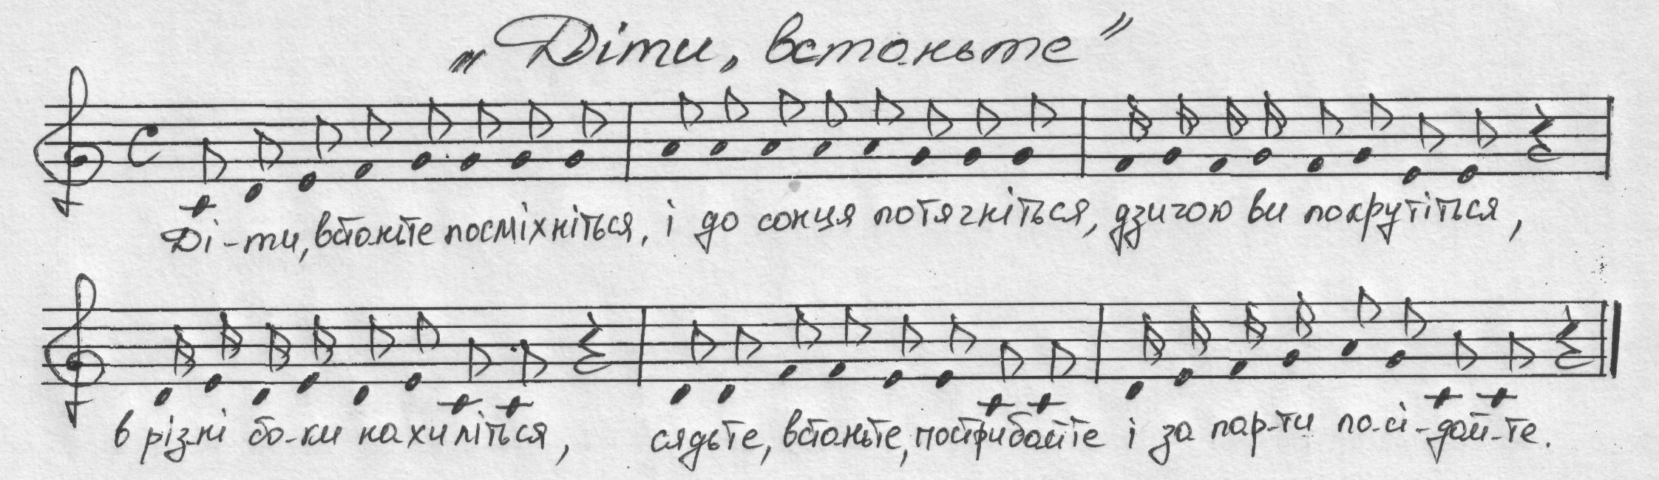

- Ритмічний малюнок
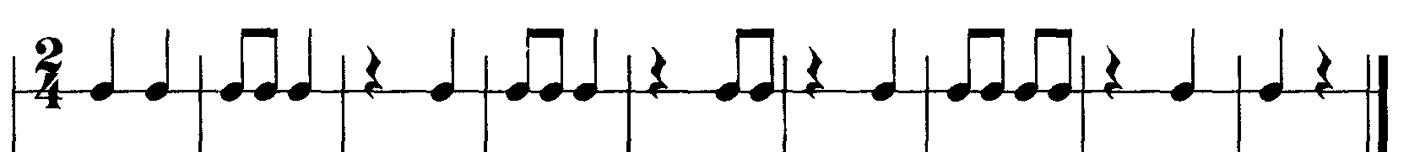

Вчитель. Розгляньте ритмічний малюнок і скажіть, які тривалості використані, розмір, скільки тактів має ритмічний малюнок і ще якісь знаки є про які я розкажу пізніше
Учні. (відповіді)
Вчитель. Ці дивні знаки – це знаки мовчання. А як називається знак мовчання
Учні. Пауза.
Вчитель. Правильно, пауза. Та в цьому ритмічному малюнку вона інакше вдягнулася і ви її не впізнали. Пауза як і ноти має свою тривалість. Вона може тривати довго і називатиметься «Цілою паузою» і виглядає так (запис на дошці), половинна пауза триває наполовину менше (запис на дошці), Четвертна пауза і восьма. Погляньте на нашу ритмічну вправу і скажіть, яка з пауз використана в нашій вправі?
Учні. Четвертна
Вчитель. На скільки буде тривати ця пауза?
Учні. Вона триватиме на «1і»
Вчитель. Виконуємо ритмічну вправу з використанням четвертної паузи (на паузу учні розводять руками)
- Підсумок уроку, музичне прощання.
